**Поэтапное рисование портрета девушки карандашом**

**Этап первый.**

Начиная рисовать портрет карандашом хорошенько присмотритесь к портретируемому, определите форму лица и скул, проследите наклон губ и определите какая из них шире, как располагаются внешние и внутренние уголки глаз относительно друг друга. Затем рисуем овал подходящий по форме к конкретному человеку.

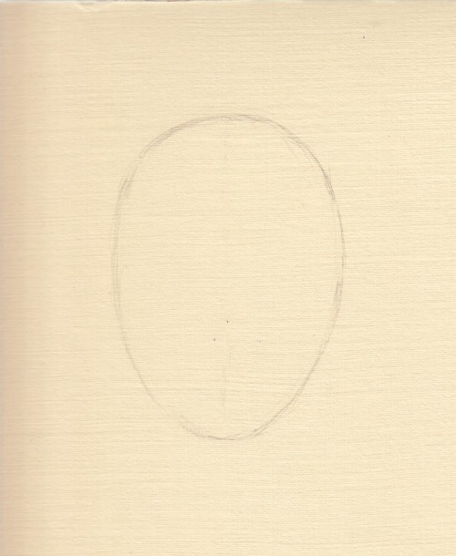

**Этап второй.**

Делим наш овал на четыре части. Для этого строго посередине проводим вертикальную и горизонтальную линии. Далее делим получившиеся горизонтальные части линий еще раз пополам, помечая их небольшими засечками. Нижнюю часть вертикальной линии делим на пять равных частей. Помните что эти лини несут вспомогательный характер и когда наш портрет девушки карандашом будет практически готов, их нужно будет стереть, поэтому не слишком давите на карандаш, рисуя их.

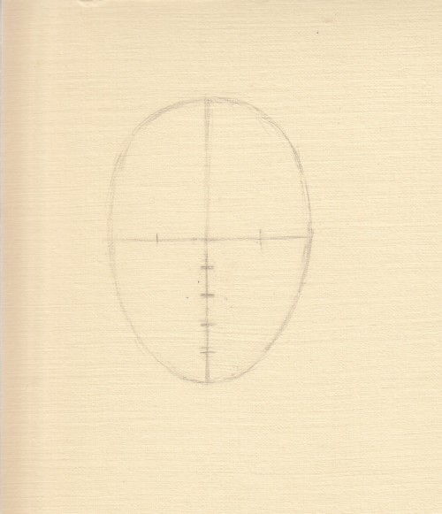

**Этап третий.**

Располагаем центр каждого глазного яблока прямо над точками раздела частей горизонтальной линии. Линию основания носа рисуем у второй по счету засечки сверху нижней части вертикальной оси, а линию рта — в районе второй засечки снизу.

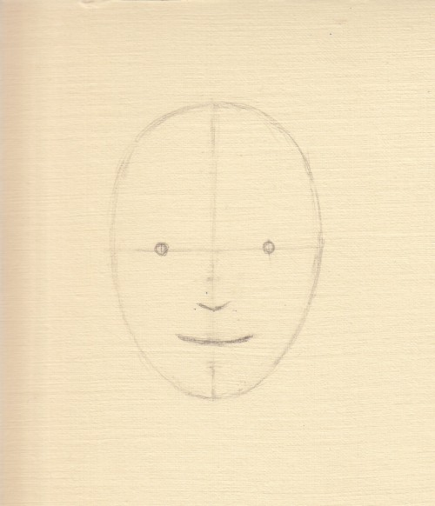

**Этап четвертый.**

Изображаем линию верхнего века и рисуем губы. Следует помнить, что расстояние между глазами равно длине одного глаза. Мочки ушей должны находиться на одном уровне с сносом. Набросочными линиями отмечаем контур волос.

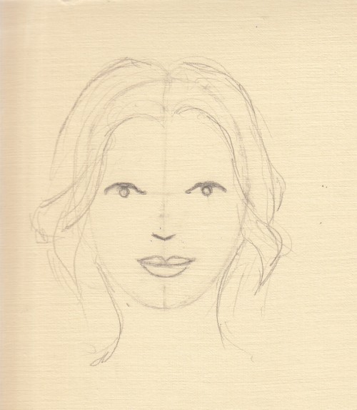

**Этап пятый.**

Приступаем к более детальной прорисовке портрета человека карандашом поэтапно. Изображаем верхнюю границу верхнего века и видимую часть нижнего века. Добавляем на каждом верхнем веке по  несколько ресниц. Рисуем линии бровей и переносицы.

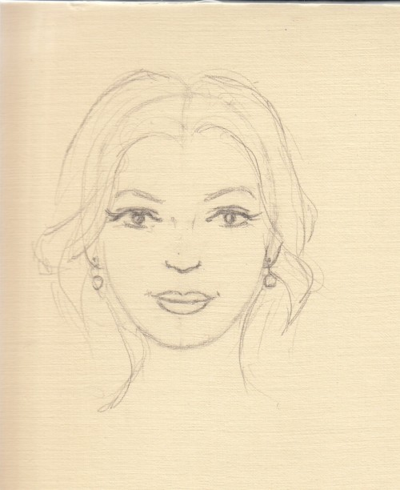

**Этап шестой.**

Для придания объема нашему портрету простым карандашом штрихуем губы и волосы, выделяя тёмные и светлые места, добавляем тени.

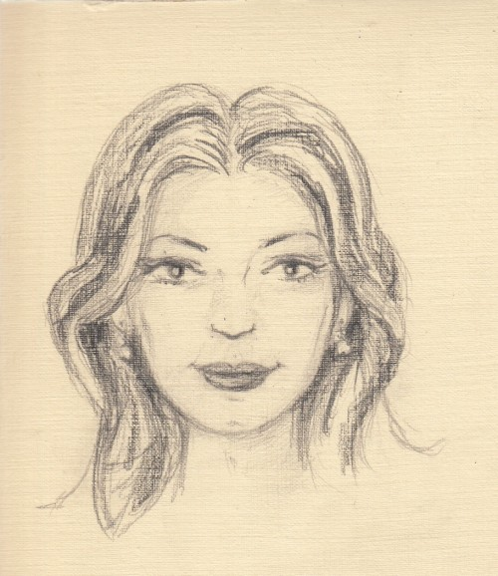

Таким образом, нарисовав несколько лиц, вы увидите, что они отличаются друг от друга. Продолжайте рисовать портрет карандашом поэтапно до тех пор, пока не добьётесь максимального сходства.